Sistema DeCine

Integrantes:

* Cobo Ariza, Inmaculada
* Fernández Moreno, Sofía
* Muñoz García, Álvaro

**Índice**

**Descripción del sistema** **4**

**Descripción de los implicados** **4**

Resumen de los implicados 4

Perfiles de los implicados 5

Visitante 5

Usuario 5

Redactor 6

Administrador 6

Proveedor 7

**Revisión del estado del arte** **7**

**Análisis de Requisitos** **8**

Requisitos de datos 8

Requisitos funcionales 9

Restricciones semánticas 11

**Diagrama de Contexto o Caja Negra** **11**

**Diagrama Armazón F ( DFD-0)** **12**

**Diagramas Armazón F (DFD-1)** **13**

Gestión de contenido 13

Gestión de comentarios 14

Gestión de usuarios 15

Gestión de pedidos 16

**Diagramas Armazón F (DFD-2)** **17**

Gestión de contenido 17

Gestión de usuarios 18

Gestión de pedidos 19

**Esquemas externos para el diagrama armazón F(DFD-0)** **20**

**Esquemas externos para el diagrama armazón F(DFD-1)** **21**

Gestión de contenido 21

Gestión de comentarios 21

Gestión de usuarios 22

Gestión de pedidos 22

**Esquemas externos para el diagrama armazón F(DFD-2)** **23**

Gestión de contenido 23

Gestión de usuarios 24

Gestión de pedidos 25

**Diagrama Armazón D (ER-0)** **26**

**Diagrama Armazón D (ER-1)** **27**

**Diagrama Armazón D (ER-Final)** **28**

**Operaciones de datos** **29**

**Esquemas de operación** **30**

**Esquemas de navegación** **33**

**Paso a tablas** **34**

**Normalización** **35**

**Instalación y configuración de la herramienta a usar en la implementación del Proyecto** **37**

**Diseño de la pantalla principal del sistema** **37**

**Planificación de tareas en el equipo** **38**

**Implementación del sistema** **38**

**Referencias** **40**

## 

## 

## **Descripción del sistema**

Nuestro proyecto tiene como principal objetivo desarrollar un sistema de información para los aficionados al cine, al que llamaremos DeCine. Con él conseguiremos que los usuarios con acceso a un ordenador o móvil e internet puedan obtener información y servicios sobre el mundo relacionado con el cine. Queremos conseguir que nuestra plataforma sea la elegida por la calidad, facilidad de uso y seguridad del servicio.

Con nuestro sistema se podrá tanto obtener información sobre las películas estrenadas y por estrenar como comprarlas online y en formato físico. También se podrá, una vez registrado en el sistema, tener una experiencia personalizada de éste, ya que, según el perfil del usuario y su histórico de acciones, se le proporcionará información y recomendaciones basadas en estos datos como por ejemplo notificación sobre estrenos inminentes, salida a la venta, información sobre estrenos en el cine relacionados con su temática, productora y actores favoritos, etc.

Un usuario podrá obtener información sobre actores, productores, directores, etc. y habrá un sistema de ranking para ordenar películas según varios criterios (más visitadas, mejor valoradas,...). Además, si está registrado, se podrán añadir comentarios y valoraciones tanto a las películas disponibles como a las críticas que hayan realizado otros usuarios.

Tanto los usuarios registrados como los no registrados tendrán acceso a noticias, información sobre festivales y premios y a una filmoteca donde cada película tendrá una ficha en la que se podrá ver sus trailers, reparto, año, etc. La búsqueda de películas en esta filmoteca podrá hacerse según criterios que especifique el usuario y los resultados también se podrán ordenar como se quiera.

## **Descripción de los implicados**

#### Resumen de los implicados

|  |  |  |  |
| --- | --- | --- | --- |
| **Nombre** | **Descripción** | **Tipo** | **Responsabilidad** |
| Visitante | Representa a un usuario no registrado | Usuario sistema | Hacerse usuario del sistema.  Obtener información sobre películas. |
| Usuario | Representa a un usuario registrado en el sistema | Usuario sistema | Obtener información, valorar, comentar, comprar películas. |
| Redactor | Representa a un usuario registrado con derecho a gestionar contenido | Usuario producto | Redactar la información sobre las películas y noticias |
| Administrador | Representa al dueño o al encargado | Usuario producto | Realizar actividades de gestión del sistema |
| Proveedor | Representa a un proveedor | Usuario sistema | Suministra los productos ofrecidos en el sistema |

#### Perfiles de los implicados

##### Visitante

|  |  |
| --- | --- |
| **Representante** | Adrián Sánchez |
| **Descripción** | Visitante |
| **Tipo** | Usuario casual |
| **Responsabilidades** | * Registrarse en el sistema. * Ver información sobre películas. |
| **Criterios de éxito** | Que el sistema le permita obtener información de forma adecuada y no haya fallos en el registro. |
| **Implicación** | Solo puede utilizar el sistema para obtener información sobre noticias, festivales y premios y visitar las fichas de las películas |

##### Usuario

|  |  |
| --- | --- |
| **Representante** | Clara Fernández |
| **Descripción** | Usuario registrado |
| **Tipo** | Es usuario casual |
| **Responsabilidades** | * Obtener información * Comprar películas * Añadir comentarios y valoraciones |
| **Criterios de éxito** | El sistema debe permitir que el usuario realice adecuadamente las actividades que desee |
| **Implicación** | Obtiene ventajas respecto a un usuario no registrado ya que, además de obtener información, puede comprar películas y añadir comentarios y valoraciones en éstas. |

##### 

##### Redactor

|  |  |
| --- | --- |
| **Representante** | Pablo Delgado |
| **Descripción** | Redactor |
| **Tipo** | Responsabilidad media |
| **Responsabilidades** | * Redactar la información sobre las películas * Publicar noticias |
| **Criterios de éxito** | Se considera que hay éxito si redacta de forma adecuada la información de las películas. |
| **Implicación** | Es el encargado de la gestión de las fichas de las películas y de publicar noticias. |

##### Administrador

|  |  |
| --- | --- |
| **Representante** | Martina Ruiz |
| **Descripción** | Administrador del sistema |
| **Tipo** | Experto |
| **Responsabilidades** | Gestión del sistema en general. Tendrá un acceso total a éste para su mantenimiento y administración tanto económica como del sistema |
| **Criterios de éxito** | Se considera que hay éxito si hace un buen mantenimiento del sistema, gestión económica e informática |
| **Implicación** | Es el intermediario con los proveedores para comprar los productos y servicios ofrecidos en el sistema. |
| **Comentarios** | Tiene conocimientos extensos en sistemas de información |

##### Proveedor

|  |  |
| --- | --- |
| **Representante** | Warner Bros Films |
| **Descripción** | Proveedor |
| **Tipo** | No usa el sistema de forma directa sino que provoca el uso de este por otros usuarios. |
| **Responsabilidades** | * Suministrar productos y servicios al sistema |
| **Criterios de éxito** | Integración de la actividad de éste con el sistema para que no haya problemas de comunicación entre ellos y se pueda resolver sus actividades de la manera más eficiente posible. |
| **Implicación** | No está implicado directamente, solo da información al sistema para saber qué puede ofrecer a los usuarios. |

## **Revisión del estado del arte**

En internet podemos encontrar un gran número de sistemas relacionados con el mundo del cine, en concreto podemos destacar estos 3 debido a que algunas de sus funcionalidades son las mismas que ofrece **DeCine**:

* **IMDb:** es la base de datos que almacena información relacionada con el mundo del cine más grande que podemos encontrar en internet. Nos ofrece desde información general como el reparto de la película, género o su fecha de estreno hasta datos más específicos como el presupuesto o las zonas en las que se rodó. Además, los usuarios que se hayan registrado en la web tienen la opción de puntuar y realizar valoraciones sobre las películas y recibirán recomendaciones sobre contenido que les pueda interesar en función de sus gustos [1][2].
* **Rotten Tomatoes:** es una web enfocada a la valoración de películas y series. Ofrece tanto opiniones realizadas por críticos de cine como de los usuarios registrados [3].
* **Netflix:** es un videoclub online en el que podemos ver series y películas mediante streaming pagando una suscripción mensual. También ofrece la posibilidad de comprar contenido en formato físico a través de un sistema en el que los DVD se envían por correo al usuario [4].

## **Análisis de Requisitos**

#### Requisitos de datos

**RD1: Datos películas**, se describen mediante:

* Título, secuencia de caracteres alfanuméricos.
* Duración, secuencia de caracteres numéricos.
* Sinopsis, secuencia de caracteres alfabéticos.
* País, secuencia de caracteres alfabéticos.
* Director, secuencia de caracteres alfabéticos.
* Reparto, secuencia de caracteres alfabéticos.
* Fecha de estreno, campo de tipo fecha-hora.
* Género, secuencia de caracteres alfabéticos.
* Tráiler, de tipo .mp4.
* Imágenes, de tipo .jpeg.
* Premios, secuencia de caracteres alfabéticos.
* Productora, secuencia de caracteres alfabéticos.
* Guión, secuencia de caracteres alfabéticos.
* Banda sonora, secuencia de caracteres alfabéticos.
* Fotografía, secuencia de caracteres alfabéticos.
* Cines, secuencia de caracteres alfabéticos.
* Precio, secuencia de caracteres numéricos.
* Disponibilidad, secuencia de caracteres alfabéticos.

**RD2: Datos usuario**, se describen mediante:

* DNI, secuencia de caracteres alfanuméricos.
* Nombre completo, secuencia de caracteres alfabéticos.
* Fecha de nacimiento, campo de tipo fecha-hora.
* Correo electrónico, secuencia de caracteres alfanuméricos.
* Sexo, secuencia de caracteres alfabéticos.
* Dirección, secuencia de caracteres alfanuméricos.
* Nombre de usuario, secuencia de caracteres alfanuméricos.
* Contraseña, secuencia de caracteres alfanuméricos.
* Numero de cuenta, secuencia de caracteres alfanuméricos.
* Compras, secuencia de caracteres alfanuméricos.

**RD3: Datos cines**, se describen mediante:

* Nombre, secuencia de caracteres alfanuméricos.
* Dirección, secuencia de caracteres alfanuméricos.
* Cartelera, secuencia de caracteres alfanuméricos.

**RD4: Datos noticias**, se describen mediante:

* Título, secuencia de caracteres alfanuméricos.
* Información, secuencia de caracteres alfanuméricos.
* Imágenes, de tipo .jpeg.
* Vídeos, de tipo .mp4.
* Enlaces, secuencia de caracteres alfanuméricos.
* Autor, secuencia de caracteres alfabéticos.
* Fecha, campo de tipo fecha-hora.

**RD5: Facturas**, se describen mediante:

* Número de factura, secuencia de caracteres numéricos.
* Fecha, campo de tipo fecha-hora.
* Hora, campo de tipo fecha-hora.
* Dirección, secuencia de caracteres alfanuméricos.
* Artículos, secuencia de caracteres alfanuméricos.
* Importe, secuencia de caracteres numéricos.

**RD6: Comentarios**, se describen mediante:

* Autor, secuencia de caracteres alfanuméricos.
* Fecha, campo de tipo fecha-hora.
* Valoración, secuencia de caracteres alfanuméricos.
* Puntuación, secuencia de caracteres numéricos.

#### Requisitos funcionales

**RF- 1: Gestión de contenido**

**RF-1.1 Añadir película:** el redactor añade una película al sistema proporcionando los siguientes datos al sistema:

* RD1

**RF-1.2 Actualizar lista de cines:** el administrador mantendrá actualizado el listado de cines y las películas que ofrece proporcionando:

* RD3

**RF-1.3 Poner película a la venta:** el administrador habilita la compra física o la visualización online de una película proporcionando los siguientes datos al sistema:

* RD1

**RF-1.4 Publicar noticia:** el redactor publicará noticias relacionadas con el mundo del cine proporcionando los siguientes datos al sistema:

* RD4

**RF-1.5 Modificar película:** el redactor actualizará la información de una película proporcionando los siguientes datos al sistema:

* RD1

**RF-1.6 Eliminar película:** el redactor o el administrador eliminan de la base de datos la información relacionada con una película proporcionando los siguientes datos al sistema:

* RD1

**RF-1.7 Buscar película:** un implicado en el sistema realiza una búsqueda en la base de datos proporcionando los siguientes datos al sistema:

* RD1

**RF-2: Gestión de comentarios**

**RF-2.1 Añadir crítica:** el usuario realizará una crítica sobre la película proporcionando los siguientes datos al sistema:

* RD6

**RF-2.2 Modificar crítica:** el usuario actualizará una crítica que haya realizado previamente proporcionando los siguientes datos al sistema:

* RD6

**RF-2.3 Eliminar crítica:** el usuario o el administrador eliminarán una crítica existente proporcionando los siguientes datos al sistema:

* RD6

**RF-2.4 Añadir comentario:** el usuario puede comentar sobre las valoraciones que hayan hecho otros usuarios registrados proporcionando los siguientes datos al sistema:

* RD6

**RF-3: Gestión de usuarios**

**RF-3.1 Dar de alta un usuario:** el usuario se registra en el sistema proporcionando los siguientes datos:

* RD2

**RF-3.2 Consultar la información de un usuario:** el administrador realiza una consulta sobre los datos de un usuario proporcionando los siguientes datos al sistema:

* RD2

**RF-3.3 Modificar perfil:** Los usuarios registrados modifican su información proporcionando los siguientes datos al sistema:

* RD2

**RF-3.4 Dar de baja un usuario:** el administrador elimina a un usuario del sistema proporcionando los siguientes datos al sistema:

* RD2

**RF-3.5 Bloquear a un usuario:** el administrador bloquea a un usuario durante un período de tiempo por hacer un mal uso del sistema proporcionando los siguientes datos al sistema:

* RD2

**RF-3.6 Comprar película:** el usuario compra de forma física una película o la visualiza online proporcionando los siguientes datos al sistema:

* RD1, RD2

**RF-4: Gestión de pedidos**

**RF-4.1 Realizar pedido:** el administrador contacta con el proveedor y realiza un pedido proporcionando los siguientes datos al sistema:

* RD5

**RF-4.2 Enviar factura:** el proveedor envía al administrador la factura de un pedido proporcionando los siguientes datos al sistema:

* RD5

**RF-4.3 Consultar pedido:** el proveedor o el administrador consultan la información sobre un pedido que se haya realizado proporcionando los siguientes datos al sistema:

* RD5

#### Restricciones semánticas

**RS1.** Es necesario estar registrado en el sistema para realizar determinadas acciones como comprar una película o realizar una crítica.

**RS2.** No puede haber más de un usuario con el mismo nombre de usuario.

**RS3.** Cada usuario solo podrá realizar una crítica para cada película.

**RS4.** El administrador del sistema será el único que podrá realizar la gestión de usuarios.

**RS5.** El administrador y el redactor serán los únicos con permisos para gestionar el contenido que ofrece el sistema.

## **Diagrama de Contexto o Caja Negra**



## **Diagrama Armazón F ( DFD-0)**



## 

## 

## **Diagramas Armazón F (DFD-1)**

#### Gestión de contenido



#### Gestión de comentarios



#### 

#### 

#### 

#### 

#### Gestión de usuarios



#### 

#### Gestión de pedidos



## **Diagramas Armazón F (DFD-2)**

#### Gestión de contenido



#### Gestión de usuarios



#### Gestión de pedidos



## **Esquemas externos para el diagrama armazón F(DFD-0)**



## **Esquemas externos para el diagrama armazón F(DFD-1)**

#### Gestión de contenido



#### Gestión de comentarios



#### 

#### Gestión de usuarios



#### Gestión de pedidos



## **Esquemas externos para el diagrama armazón F(DFD-2)**

#### Gestión de contenido



#### Gestión de usuarios



#### Gestión de pedidos



## **Diagrama Armazón D (ER-0)**

## **Diagrama Armazón D(ER-0).png**

## 

## **Diagrama Armazón D (ER-1)**

## **D(ER-1).png**

## 

## 

## **Diagrama Armazón D (ER-Final)**



## **Operaciones de datos**

**Gestión de comentarios**

O1. Inserción: Registrar un comentario. El usuario realiza un comentario sobre una película.

O2. Actualización: El usuario modifica un comentario que haya realizado previamente.

O3. Consulta: Consultar el historial de comentarios de un usuario en una fecha dada.

O4. Borrado: Eliminar un comentario existente proporcionando su código.

**Gestión de pedidos**

O1. Inserción: Registrar un pedido. El administrador realiza un pedido.

O2. Consulta: El administrador consulta un pedido por su identificador.

**Gestión de usuarios**

O1. Inserción: Registrar un usuario. El usuario se da de alta proporcionando sus datos.

O2. Consulta: El administrador consulta un usuario por su nombre de usuario.

O3. Inserción. Registrar una compra. El usuario realiza un pedido.

**Gestión de contenido**

O1. Inserción: Registrar una nueva película en el sistema proporcionando sus datos.

O2. Borrado: El administrador elimina una película existente en el sistema.

O3. Consulta: Un implicado en el sistema realiza la búsqueda de una película especificando los criterios que desee.

## **Esquemas de operación**

**Gestión de comentarios**

O1



O2



O3



O4



**Gestión de pedidos**

O1



O2



**Gestión de usuarios**

O1



O2



O3



**Gestión de contenido**

O1



O2



O3



## **Esquemas de navegación**

**Gestión de contenido**

O1



O2



O3



**Gestión de usuarios**

O3



## **Paso a tablas**

Usuario (NomUsuario, Contraseña, DNI, Nombre, NumeroCuenta, Telefono, CorreoElectronico)

Administrador (IDAdmin)

Proveedor (CIF, Nombre, Direccion)

Pelicula (CodPelicula, TituloPelicula, FechaEstreno, Director, Reparto)

Pedido (IDPedido, IDAdmin)

con el atributo IDAdmin llave externa a IDAdmin

Factura (CodFactura, Importe, Cantidad, Fecha, IDPedido, CodPelicula, NomUsuario)

con el atributo IDPedido llave externa a Pedido

con el atributo CodPelicula llave externa a Pelicula

con el atributo NomUsuario llave externa a Usuario

Redactor(IDRedactor, Nombre)

Noticia (TituloNoticia, Fecha, IDRedactor, CodPelicula)

con el atributo CodPelicula llave externa a Pelicula

con el atributo IDRedactor llave externa a Redactor

Critica (CodCritica, Fecha, CodPelicula, NomUsuario)

con el atributo CodPelicula llave externa a Pelicula

con el atributo NomUsuario llave externa a Usuario

Cine (CodCine, NombreCine, Direccion, CodPelicula)

con el atributo CodPelicula llave externa a Pelicula

**Fusión de tablas**

Compra (NomUsuario, CodPelicula)

PedidoPelicula (IDPedido, CodPelicula)

Escribe (NomUsuario, CodCritica)

Añade (IDRedactor, CodPelicula)

Publica (IDRedactor, TituloNoticia)

Tiene (IDPedido, CodFactura)

Provee (CIF, IDPedido)

Proyecta (CodCine, CodPelicula)

ActualizaCine (IDAdmin, CodCine) IDAdmin Not null

GestionaUsuario (IDAdmin, NomUsuario)

GestionaPelicula (IDAdmin, CodPelicula)

RealizaPedido (IDAdmin, IDPedido)

PerteneceCritica (CodPelicula, CodCritica)

## **Normalización**

Usuario (NomUsuario, Contraseña, DNI, Nombre, NumeroCuenta, Telefono, CorreoElectronico)

F = {NomUsuario -> Contraseña, NomUsuario -> DNI, NomUsuario -> Nombre, NomUsuario -> NumeroCuenta, NomUsuario ->Telefono, NomUsuario ->CorreoElectronico}

Sólo NomUsuario es determinante de F (está a la izquierda), y es la clave candidata, por lo tanto la relación Usuario está en FNBC.

Administrador (IDAdmin,Nombre)

F = {IDAdmin -> Nombre}

Sólo IDAdmin es determinante de F (está a la izquierda), y es la clave candidata, por lo tanto la relación Administrador está en FNBC.

Proveedor (CIF, Nombre, Direccion)

F = {CIF -> Nombre, CIF -> Direccion}

Sólo CIF es determinante de F (está a la izquierda), y es la clave candidata, por lo tanto la

relación Proveedor está en FNBC.

Pelicula (CodPelicula, TituloPelicula, FechaEstreno, Director, Reparto)

F = {CodPelicula -> TituloPelicula, CodPelicula -> FechaEstreno, CodPelicula -> Director,

CodPelicula -> Reparto }

Sólo CodPelicula es determinante de F (está a la izquierda), y es la clave candidata, por lo tanto la relación Pelicula está en FNBC.

Pedido (IDPedido, IDAdmin)

F = {IDPedido -> IDAdmin}

Sólo IDPedido es determinante de F (está a la izquierda), y es la clave candidata, por lo tanto la relación Pedido está en FNBC.

Factura (CodFactura, Importe, Cantidad, Fecha, IDPedido, CodPelicula, NomUsuario)

F = {CodFactura -> Importe, CodFactura -> Cantidad, CodFactura -> Fecha, CodFactura -> IDPedido, CodFactura -> CodPelicula, CodFactura -> NomUsuario}

Sólo CodFactura es determinante de F (está a la izquierda), y es la clave candidata, por lo tanto la relación Factura está en FNBC.

Redactor(IDRedactor, Nombre)

F = {IDRedactor -> Nombre}

Sólo IDRedactor es determinante de F (está a la izquierda), y es la clave candidata, por lo tanto la relación Redactor está en FNBC.

Noticia (TituloNoticia, Fecha, IDRedactor, CodPelicula)

F = {TituloNoticia -> Fecha, TituloNoticia -> IDRedactor, TituloNoticia -> CodPelicula}

Sólo TituloNoticia es determinante de F (está a la izquierda), y es la clave candidata, por lo tanto la relación Noticia está en FNBC.

Critica (CodCritica, Fecha, CodPelicula, NomUsuario)

F = {CodCritica -> Fecha,CodCritica -> CodPelicula , CodCritica -> NomUsuario}

Sólo CodCritica es determinante de F (está a la izquierda), y es la clave candidata, por lo tanto la relación Crítica está en FNBC.

Cine (CodCine, NombreCine, Direccion, CodPelicula)

F = {CodCine -> NombreCine, CodCine -> Direccion, CodCine -> CodPelicula}

Sólo CodCine es determinante de F (está a la izquierda), y es la clave candidata, por lo tanto la relación Cine está en FNBC.

## **Instalación y configuración de la herramienta a usar en la implementación del Proyecto**

Puesto que hemos elegido desarrollar el proyecto en una plataforma web, como herramienta para la implementación de nuestro proyecto hemos decidido usar un servidor hosting con el que utilizaremos los lenguajes HTML y PHP (en mayor parte este último para poder hacer conexiones con nuestra base de datos). Para el diseño usaremos CSS puesto que es lo que se utiliza para mostrar el diseño del contenido de la página. Por último, para nuestra base de datos de películas y de usuarios registrados, usaremos MySQL.

## **Diseño de la pantalla principal del sistema**

En primer lugar, para el diseño de la pantalla principal hemos usado Wix y, más adelante, usaremos su herramienta de e-commerce para poder comprar películas.

Podemos ver el diseño de la pantalla principal en <http://inmacoboa.wixsite.com/decine> o en la imagen que vemos a continuación:

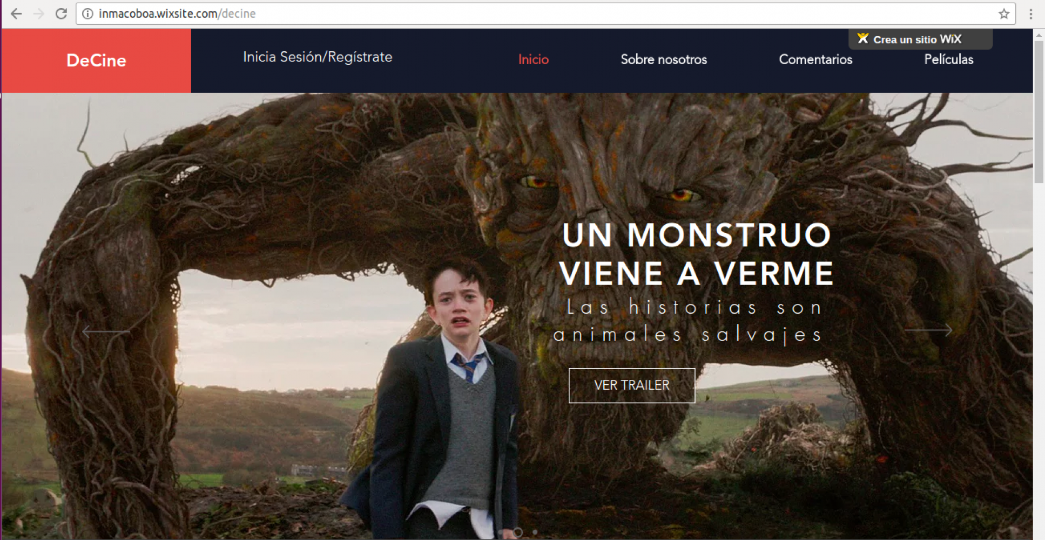

## **Planificación de tareas en el equipo**

En cuanto a la planificación de este trabajo, nos hemos ayudado de la aplicación de Google, Google Drive(enlace del trabajo <https://drive.google.com/open?id=0BwAQriE44wzRM0lZdnI3blBvNW8>) , donde hemos realizado una búsqueda de los requisitos de nuestro sistema, además de la realización de los diagramas tanto el Diagrama de Contexto o Caja Negra como los distintos Diagramas Armazón F, junto su esquema externo, y el D. Para la realización de estos Diagramas hemos utilizado la herramienta <https://www.draw.io>.

Por otro lado, hemos usado la herramienta de trello (<https://trello.com>) para el reparto de tareas. Nuestra planificación se puede ver en <https://trello.com/b/jxvHvvCS> o en la siguiente imagen:

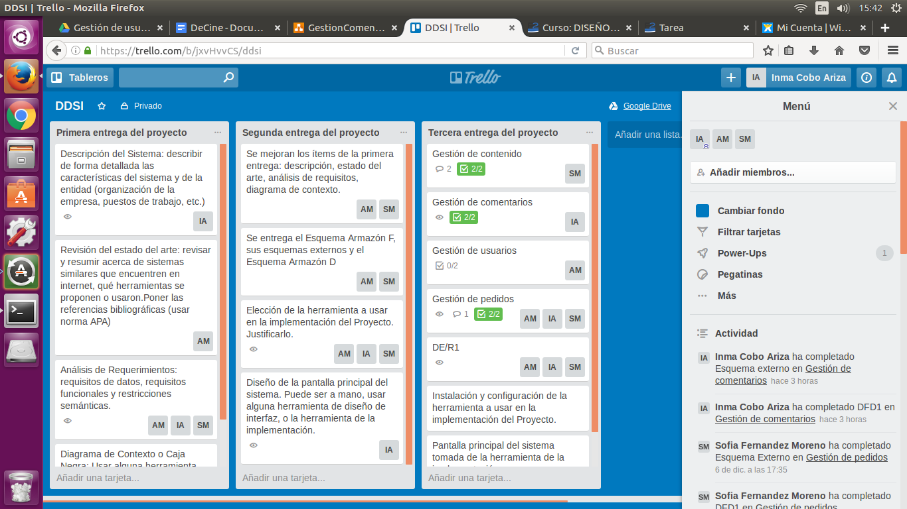

## **Implementación del sistema**

Para la parte de implementación de nuestro proyecto hemos usado Wix, una plataforma online que permite crear, editar y administrar sitios web de forma integrada y dinámica. Esta plataforma contiene sus propias bases de datos que te permite administrar pero que no permite modificar las tablas de dicha base de datos. Por ese motivo, hemos decidido usar Caspio que se trata de un cloud database sin necesidad de implementación de código. Esta aplicación nos permite crear, administrar y modificar las bases de datos, exportarlo a html y, de esta forma, incrustarlo en nuestra página de wix.

En la siguiente imagen podemos ver la tabla de películas creada en la plataforma Caspio:

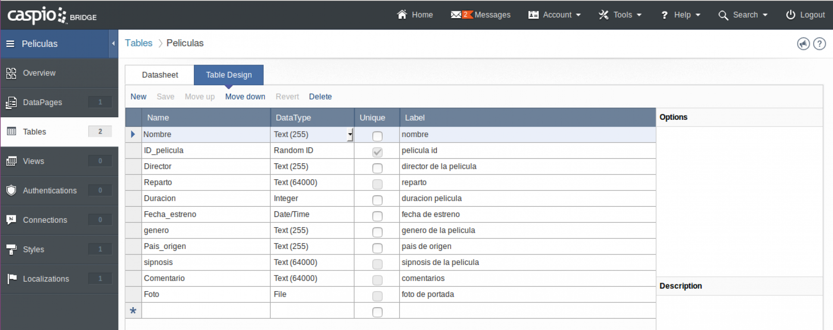

También podemos ver como quedaría la tabla después de insertar tres filas:

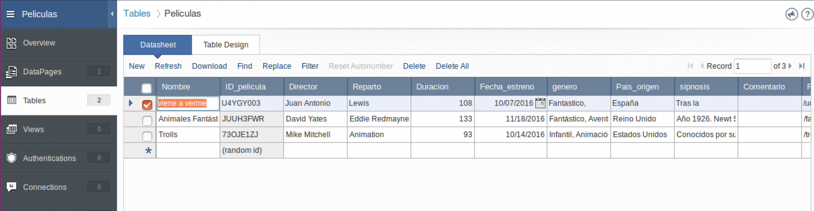

Por último, mostramos cómo sería la parte de la vista en nuestra página de wix. En la primera imagen se muestran las películas y en la segunda una vista detallada de una de ellas.

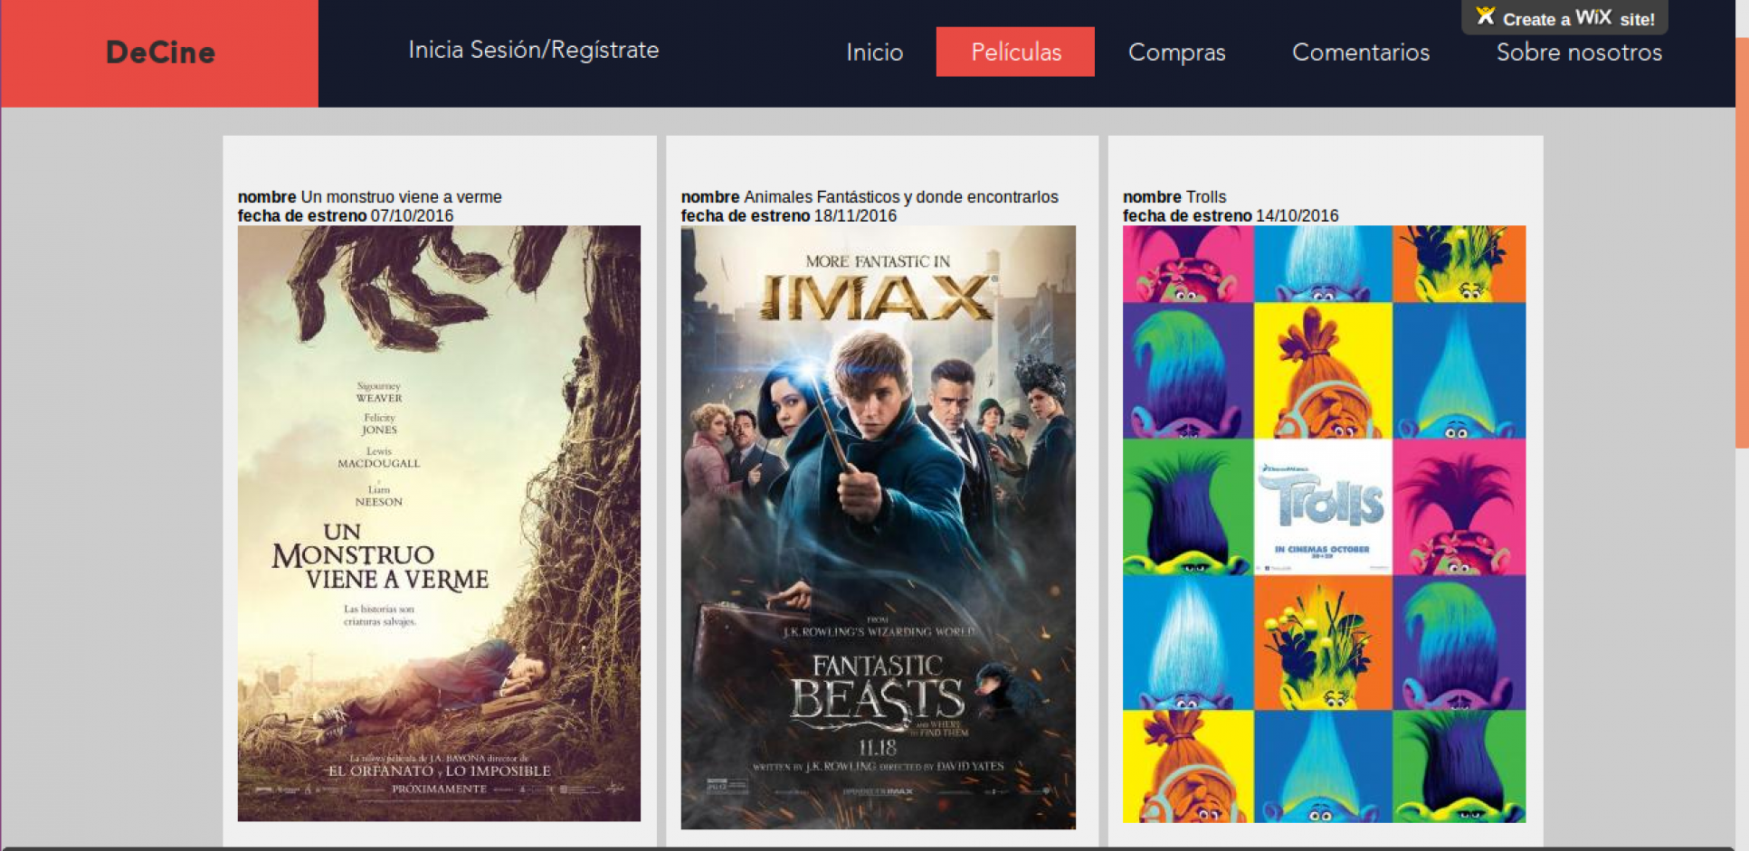

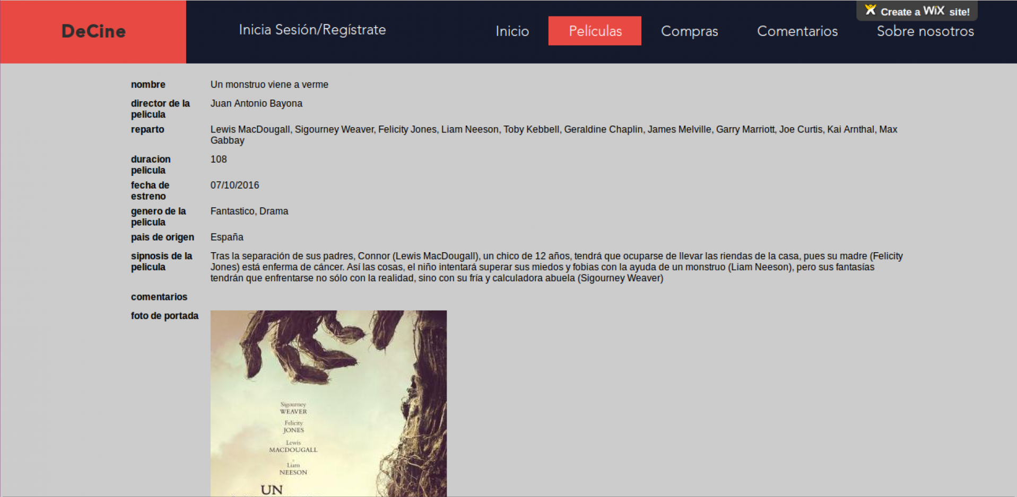

## **Referencias**

[1] Artículo sobre IMDb en Wikipedia. https://es.wikipedia.org/wiki/Internet_Movie_Database

[2] IMDb. [http://www.imdb.com](http://www.imdb.com/)

[3] Rotten Tomatoes. https://www.rottentomatoes.com/

[4] Artículo sobre Netflix en Wikipedia. <https://es.wikipedia.org/wiki/Netflix>

[5] Página principal de Wix: <https://www.wix.com>